安徽省安庆市慧德中学2015-2016学年高二上学期期中考试
生物试卷
一、单项选择题： （共12小题，每小题3分，共36分）
1、下表为人体细胞外液和细胞内液的物质组成和含量的测定数据，下列相关叙述中，
不正确的是 ( )
成分(mmol/L) |  | Na＋ | K＋ | Ca^{2＋} | Mg^{2＋} | Cl－ | 有机酸 | 蛋白质
① | ② | 142 | 5.0 | 2.5 | 1.5] | 103.3 | 6.0 | 16.0
① | ③ | 147 | 4.0 | 1.25 | 1.0 | 114.0 | 7.5 | 1.0
④ |  | 10 | 140 | 2.5 | 10.35 | 25 | － | 47
A．②属于血浆，其渗透压大小主要与血浆中无机盐及蛋白质的含量有关
B．若③属于组织液，②的蛋白质含量减少将导致③增多
C．④属于细胞内液，因为其含有较多的蛋白质、K＋等
D．④为淋巴，组织液中的蛋白质等物质可与淋巴进行交换，以避免营养物质的浪费
2、下列有关人体细胞外液的叙述，错误的是 ( )
A．人体内的细胞外液构成了人体的内环境
B．人体的细胞外液主要包括血浆、组织液和淋巴
C．人体内的所有液体统称细胞外液
D．人体内细胞通过细胞外液与周围环境交换物质
3、下列有关艾滋病（AIDS）的叙述， 正确的是（ ）
A．可用抗生素来清除HIV
B．HIV 的遗传物质直接整合到宿主细胞的染色体中
C．艾滋病主要是攻击B淋巴细胞，导致免疫系统严重受损
D．HIV侵入宿主细胞内与膜的流动性有关
4、下图为糖尿病人血糖调节的部分过程，血液中存在异常抗体1或抗体2，下列有关说法不正确的是( )
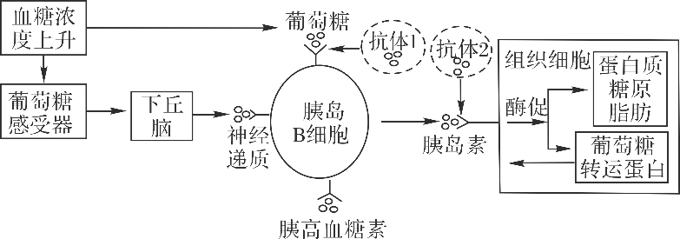

A．抗体是浆细胞合成分泌的，浆细胞内的内质网和高尔基体数量较多
B．若某糖尿病患者血液中胰岛素含量正常，则其患病最可能类似于图中抗体1所致，从免疫学的角度分析，属于自身免疫病
C．图中的神经递质是以胞吐的方式从突触前膜释放到突触间隙，作用于胰岛B细胞
D． 图中的抗体、神经递质和胰岛素都属于内环境的成分
5、下图表示施用IAA（吲哚乙酸）对某种植物主根长度及侧根的影响，下列叙述错误的是( )
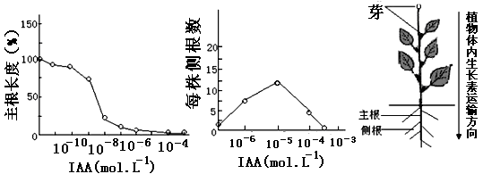
A．与施用10⁻⁴mol/L的IAA相比，未施用的植株主根短而侧根数量多
B．将未施用IAA的植株除去部分芽和幼叶，会导致侧根数量减少
C．促进侧根数量增加的IAA溶液，会抑制主根的伸长
D．施用IAA对诱导侧根的作用表现为低浓度促进、高浓度抑制
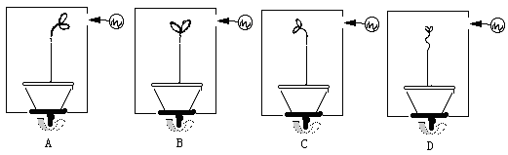
6、在方形暗箱的右侧开一小窗，暗箱外的右侧有一固定光源，在暗箱内放一盆幼苗，花盆能随着下面的旋转器水平匀速旋转，但暗箱不转，一周后，幼苗的生长状况应为（ ）

7. 下列关于植物激素及生长调节剂的叙述，正确的是( )
A.植物激素由专门器官产生、运输到特定部位发挥作用
B.用适宜浓度的2，4-D处理大麦，可以使大麦种子无需发芽就可产生α—淀粉酶
C.用适宜浓度赤霉素处理生长期的芦苇,可提高产量
D. 植物激素进入靶细胞并催化细胞代谢中的特定反应
8、有关“探究培养液中酵母菌数量动态变化”的实验中，下列叙述正确的是（ ）
A．培养过程不需补充营养物质
B．用样方法调查玻璃容器中酵母菌数量的变化
C．每块血细胞计数板的正中央有1 个计数室
D．此过程中，酵母菌种群数量变化与氧气无关
9、某放牧草地有一些占地约1m²的石头。有人于石头不同距离处，调查了蜥蝎个体数、蝗虫种群密度和植物生物量（干重），结果见下图。下列叙述正确的是：（ ）
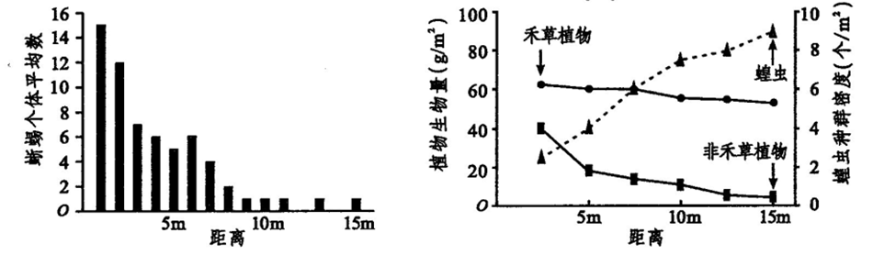
A．距石头的远近是引起该群落垂直结构变化的重要因素
B．蜥蝎活动地点离石头越远，被天敌捕食的风险就越小
C．草地上放置适量石头，不利于能量流向对人类有益的部分
D．随着蝗虫种群密度的增大，植物之间的竞争将会减弱
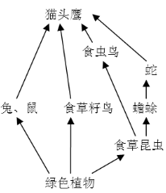
10、如图为温带草原食物网简图，据图分析下列说法正确的是( )
A.蛇的数量减少，猫头鹰的数量也会减少
B.食草籽鸟同化的能量占绿色植物同化能量的10%～20%
C.一条蛇捕食一只蟾蜍后，蟾蜍同化的能量至多有20%流
入蛇体内
D.如果绿色植物同化的总能量为1000KJ,猫头鹰最多可获
40KJ能量
11、下列曲线表示四个不同的自然生态系统在受到同等程度的外来干扰后，初级消费者数量的变化情况．其中抵抗力稳定性最高的生态系统是（ ）
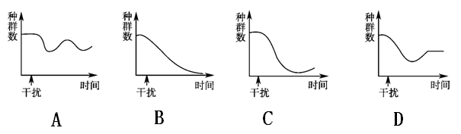
12、关于生态环境的说法错误的是( )
A．生态系统多样性是物种多样性的保证
B．各种中药材的药用功能体现了生物多样性的间接价值
C．建立濒危动物精子库，有利于保护濒危动物的基因多样性
D．建立缓冲带，减少人类干扰，使被破坏的湿地依靠自然恢复
二、非选择题：（共5小题，除特殊说明外，每空2分，共64分）
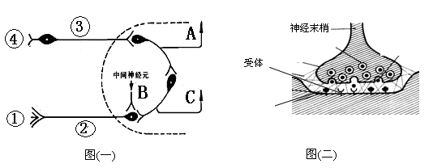
13、（12分）下图（一）是反射弧的组成示意图（虚线内为神经中枢），图（二）是一个突触的结构示意图，根据图示信息回答下列问题：
(1)图(一)中的感受器是 （填序号），受刺激后产生兴奋，兴奋部位的膜外电位变化情况是 ，兴奋在神经纤维上以 形式向前传导。
（2） 图（一）中共有突触 个。
（3）兴奋在图(二)中的传递是 （单向/双向）的，原因是
。
14、（12分）人体内环境稳态的维持是神经、体液、免疫共同调节的结果。据图回答下列问题：
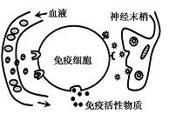
(1)观察下图并结合所学知识分析，人体调节免疫功能的信号分子有 。科学研究表明：长期的焦虑、紧张等会导致机体T淋巴细胞活性下降，使机体不能有效地消灭感染的病毒和癌变的细胞，从而影响了免疫系统的 功能；另一方面，T淋巴细胞活性下降还会导致淋巴因子的分泌量减少，影响了 的增殖分化过程， 间接引起机体生成抗体的能力降低，使人体的免疫功能减弱。
（2）从反射弧的角度分析，免疫细胞属 于 。
(3)某男子感染了埃博拉病毒痊愈后，他还是有可能再次感染埃博拉病毒而患病，其原因：①从埃博拉病毒的角度分析， ；
②从该男子自身免疫力的角度分析，体内的 的数量及存活时间有限。
15、（14分）科研人员为了探究吲哚丁酸(IBA)的不同使用方法和浓度对蓝莓组培苗生根的影响，开展了相关的实验研究。具体方法如下：
①选用生长良好、生理状态相似的蓝莓苗，剪切成2.5cm单苗段备用。
②采用不同的处理方法，对制备好的单苗段进行处理。方法I是将IBA预先添加到基本培养基中，形成含不同IBA浓度的培养基，再将单苗段接种到相应培养基上。方法II是将单苗段置于不同浓度的IBA溶液中沾蘸5s，再接种到基本培养基中。
③培养至12d、18d和30d，统计生根率，记录的数据如下表。
方法 | 组别 | IBA浓度(mg／L) | 12d生根率(％) | 18d生根率(％) | 30d生根率(％)
Ⅰ | 1 | 0 | 0 | 1 | 1
Ⅰ | 2 | 0.05 | 0 | 20 | 74
Ⅰ | 3 | 0.1 | 0 | 12 | 50
Ⅰ | 4 | 0.2 | 0 | l1 | 48
Ⅰ | 5 | 0.5 | 0 | 10 | 47
Ⅱ | 6 | 0 | 0 | 1 | 1
Ⅱ | 7 | 200 | 70 | 100 | 100
Ⅱ | 8 | 500 | 4 | 90 | 91
Ⅱ | 9 | 1000 | 0 | 87 | 88

（1）在本实验中，为减少实验误差，用单苗段进行实验时，还要注意 。
（2）在方法II中，IBA浓度为1000 mg／L时，对诱导蓝莓生根起 作用。在方法Ⅰ中，若需进一步确定培养基中添加IBA的最适浓度，则实验设计的思路是 。
（3）使用IBA诱导蓝莓单苗段生根时，采用方法 (填“Ⅰ”或“Ⅱ”)更好，原因是 。
（4）请依据实验数据，在答卷指定位置，绘出方法II中当IBA浓度为500 mg／L时，蓝莓生根率随时间变化的柱形图。
16、（14分）为防治果园内蝽虫等植食性害虫，减少农药的使用，有人尝试在苹果园的株间种植矮小的白三叶草。对比研究苹果－白三叶草复合果园和苹果单一果园中各类昆虫所占的百分比，结果如下图甲。请回答：
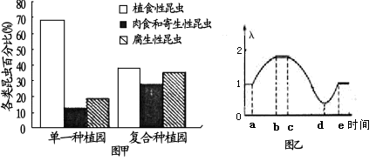
（1）据图甲分析，复合果园中蝽虫等植食性害虫明显减少，生态稳定性得以提高。从种间关系的角度分析原因，这可能是随着 的比例增加，通过 等种间关系来消灭害虫。果园中所有的生物共同组成一个 。
（2）若要了解蝽虫等植食性害虫的繁殖情况，需要进一步调查卵的种群密度，通常采用方法是 。
（3）假定某种群当年数量是一年前种群数量的λ倍，图乙为λ值随时间的变化曲线。该种群数量在ad段的增长曲线呈 型，d点种群数量比e点 ，de段的种群年龄组成是 型 。
17、（14分）下图为某条小河流从高山湖泊进入大河的示意图及工厂向河流排污（主要是有机物）后，河流自净作用示意图，结合所学知识，回答下列问题：

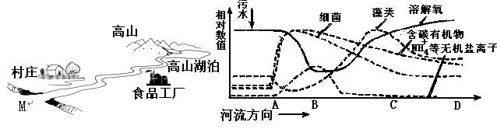
（1）图中高山、河流、村庄在生物种类上的差异属于群落空间结构中的 结构。
（2）在该河流的AB段上，溶解氧大量减少的主要原因是：藻类数量 ；需氧型细菌大量繁殖，溶解氧随 被细菌分解而大量消耗。
（3）若食品厂将大量含有有机物的污水排入该河流，对河流生态系统可能造成的最严重后果是生物大量死亡，该生态系统的稳定性遭到破坏。说明生态系统 。
（4）下图为羊所摄入能量的去路，其中字母表示相应能量
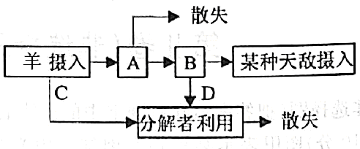

图中C属于 （成分）的能量，B表示 。能量流动的特点是 。

．
生物参考答案
- 选择题（每题3分，共36分）
题号 | 1 | 2 | 3 | 4 | 5 | 6 | 7 | 8 | 9 | 10 | 11 | 12
答案 | D | D | D | B | A | B | C | A | D | D | A | B
二、非选择题（除特殊说明外，每空2分，共64分，）
13、（12分）
（1）④ 由正电位变负电位 电信号（或神经冲动或局部电流）
(2) 4 （3）单向 神经递质只能由突触前膜释放，作用于突触后膜。
14、（12分）
（1）激素、淋巴因子和神经递质（答全才得分）
防卫、监控、清除（答全才得分） B细胞
（2）效应器
（3）①埃博拉病毒为单链RNA病毒（1分），易发生基因突变（1分）；
②埃博拉病毒抗体（或记忆细胞）
15、（14分）
(1) 每个组别都要选取多根单苗段（答案合理即可得分） (2)促进
在IBA浓度为0～0.l mg／L范围内，设置更小的浓度梯度进行生根率的进一步实验研究。
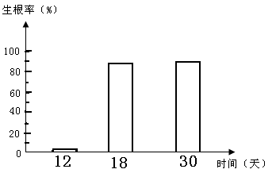
(3) Ⅱ（1分） 起始生根时间早 生根率高(或生根率达到最高的时间早，或操作简便)(答对l点给l分)
(4) 见右图 （3分）
（坐标系刻度1分，名称和单位1分，3个柱形图1分）
16、（14分）
（1）肉食性和寄生性昆虫 捕食和寄生
（生物）群落
（2）样方法 （3） “S” 多 衰退
17、（14分）
（1）水平
（2）减少；有机物
（3）自我调节能力有一定的限度
（4）生产者 羊用于自身生长、发育和繁殖的能量（或储存在羊体内的能量）
单向流动，逐级递减。

